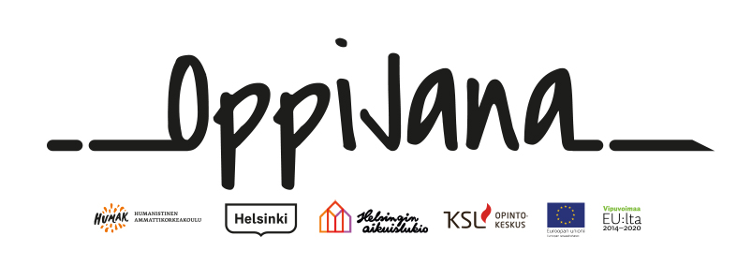

MUISTILISTA VAPAAEHTOISTYÖN (VET-jakso) ALKUKESKUSTELUUN
Alkukeskustelussa tehdään sopimus vapaaehtoistyöstä. Sopimus tehdään kahtena kappaleena. Toinen kappale jää vapaaehtoiselle ja toinen oppilaitokselle. Järjestö voi ottaa kopion sopimuksesta.

Tutustuminen, odotukset ja vahvuudet

⃝ Vapaaehtoisyhteisön esittely: mitä yhteisössä tehdään, miksi ja keiden kanssa. Mitä yhteisö odottaa vapaaehtoiselta?
⃝ Mistä vapaaehtoinen on kiinnostunut? Mitkä ovat hänen vahvuutensa ja tulevaisuuden toiveet? Mitä vapaaehtoinen odottaa vapaaehtoistyöltä?

Vapaaehtoisen tehtävät

⃝ Mitä vapaaehtoinen tekee? Kuvaa tehtävät selkeästi ja mahdollisimman
konkreettisesti, esimerkiksi: auttaa lastenhoidossa, tekee nuorille suunnatun videon kierrätyksestä, huolehtii paikkojen siisteydestä (tehtävät voivat muuttua vapaaehtoistyön aikana)

Milloin vapaaehtoistyötä tehdään?

⃝ Millä ajanjaksolla vapaaehtoistyötä tehdään: alkamis- ja päättymispäivä
⃝ Minä viikonpäivinä ja mihin aikaan vapaaehtoistyötä tehdään?

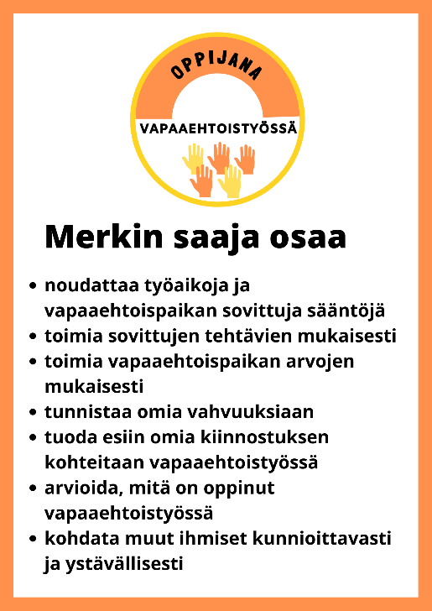
Opiskelijan osaamistavoitteet vapaaehtoistyössä
⃝ Oppijana vapaaehtoistyössä -osaamismerkki: Käydään läpi osaamismerkin tavoitteet ja merkin hakeminen vapaaehtoistyön lopussa.
Tehtävään perehdytys
⃝ Kuka vastaa vapaaehtoisen perehdytyksestä? Kuka perehdyttää tehtäviin, kuka esim. turvallisuusasioihin?
⃝ Mitä vapaaehtoinen itse tekee (esim. tutustuminen materiaaliin, yhteisön verkkosivuihin tms)
Toiminta-ajan tuki ja ohjaus
⃝ Kuka toimii ohjaajana? Kehen vapaaehtoinen ottaa yhteyttä, jos hänelle tulee huolia, ongelmia tai kysyttävää?
⃝ Miten toimitaan ongelmatilanteissa?
Muuta huomioitavaa
⃝ Kenelle, miten ja milloin vapaaehtoinen ilmoittaa mahdolliset poissaolot?
⃝ Mistä yhteisön asioista vapaaehtoisen täytyy olla tietoinen? Tällaisia voivat olla esimerkiksi yhteisön pelisääntöihin, arvoihin, vaitioloon tai turvallisuuteen (esim. maskin käyttö) liittyvät asiat.
⃝ Kuvauslupa: Jos otatte kuvia tai videoita vapaaehtoisesta, tee kirjallinen kuvauslupa nuoren kanssa. Alaikäisen kohdalla kuvaamiseen tulee pyytää myös huoltajan lupa. Kerro luvassa, mihin tarkoitukseen kuvia tullaan käyttämään. Kuvaslupaohja löytyy esimerkiksi täältä: https://kansalaisareena.fi/wp-content/uploads/2020/09/Jeesaan-hankkeen-kuvauslupa_2019_kasikirjaan.pdf
⃝ Ruokailu: Miten ruokailu hoidetaan (esim. omat eväät, ruokailu koululla ennen vapaaehtoistyötä, vapaaehtoistyön paikan tarjoama ruoka).
TIEDOKSI
- Vakuutus: Vapaaehtoistyö on osa opiskelijan peruskouluopintoja ja hänellä on oppilaitoksen tapaturmavakuutus. Oppilaitoksella ei ole vastuuvakuutusta opiskelijoille.
- Opiskelija saa tarvittaessa julkisen liikenteen matkakortin oppilaitoksesta.

